Задача 1. Оптимальное планирование ресурсов при выпуске продукции.
Производственный участок | Затраты времени на единицу продукции, норма-час |  | Доступный фонд времени, нормо- час в день
P1 | 0.9 | 0.2 | 20
P2 | 1.0 | 0.5 | 18
P3 | 03 | 0.2 | 13
Прибыль на единицу продукции, руб | 50 | 60
Решение задачи в Mathcad:
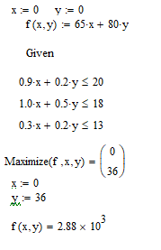
Примечание. В решении задачи Mathcad использованы буквы x,y - так как при указании буквы x с нижним индексом Mathcad выдавал ошибку.
Задача 2. Оптимальное планирование состава выпускаемой продукции (о смесях).
Вид вещества | Содержание веществ в единице массы смеси, ед. |  |  | Требуемое количество в смесси,ед
 | A1 | A2 | A3
B1 | 0,9 | 0,2 | 1 | 4,8
B2 | 0,5 | 0,3 | 0,2 | 3,4
Цена кг смеси, руб. | 13 | 6 | 9
Примечание. В решении использованы буквы d,w,t - так как при указании буквы x с нижним индексом Mathcad выдавал ошибку
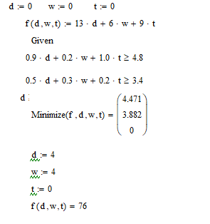
Задача 3. Оптимальное планирование перевозок (транспортная задача).
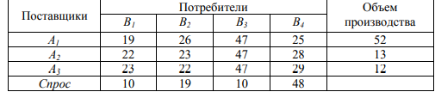

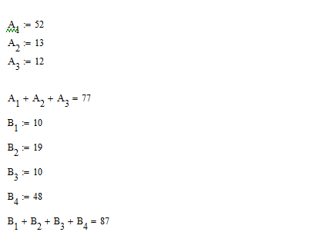
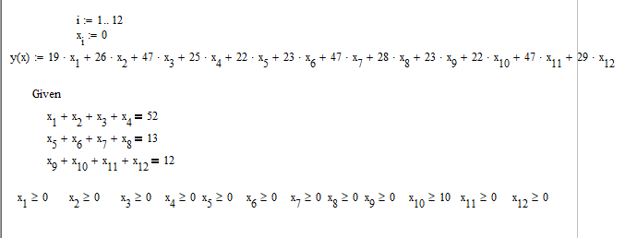
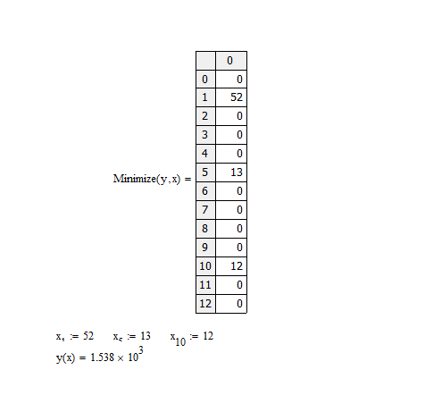
Задача 4. Нелинейное программирование.
